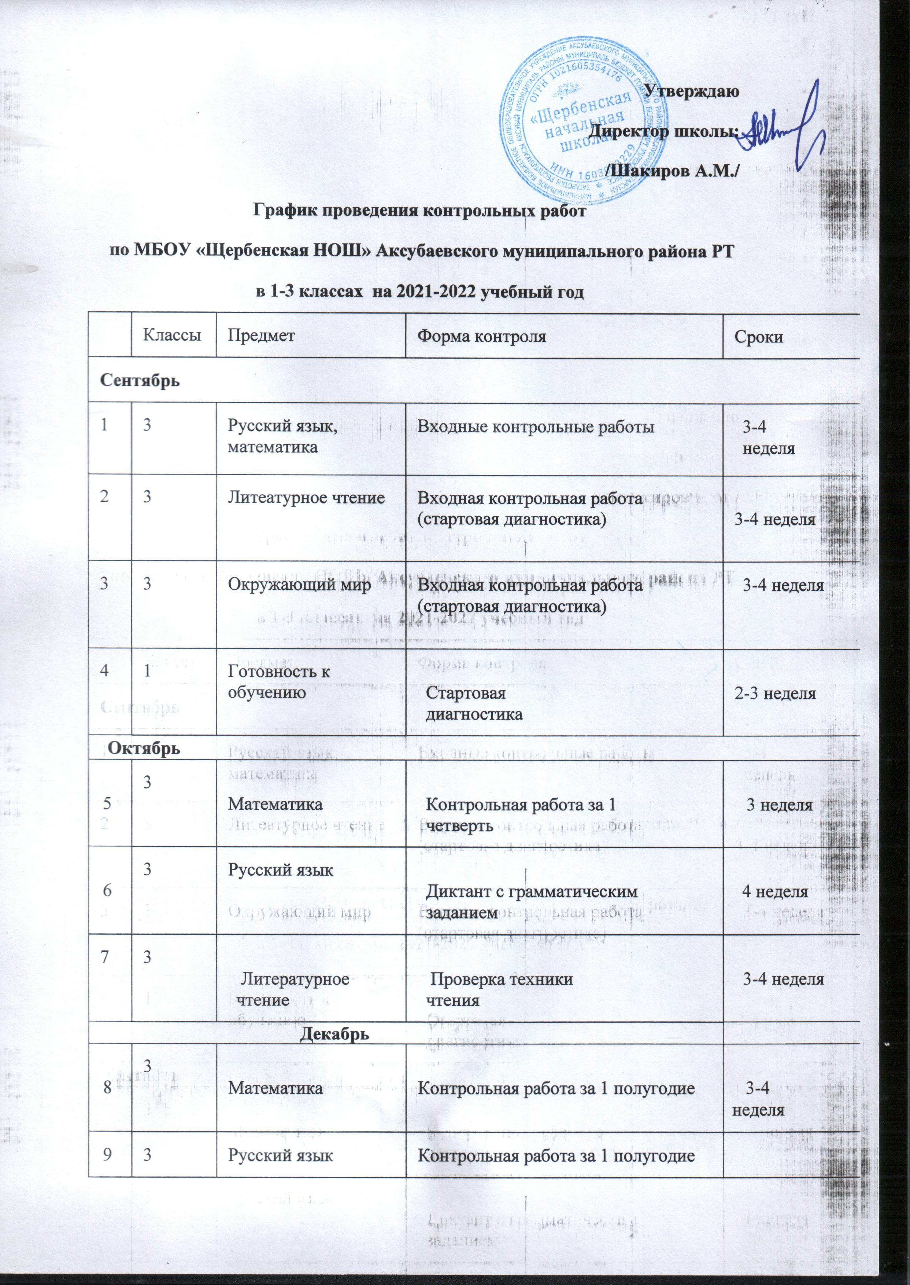
 |  |  | (диктант с грамматическим заданием)
  3-4 неделя
10 | 3 | Литературное чтение | Проверка техники чтения | 3-4 неделя
Февраль
11 | 3 | Математика | Административная контрольная  работа в рамках классно- обобщающего контроля | 4 неделя
12 | 3 | Русский язык | Административная контрольная работа в рамках классно- обобщающего контроля | 4 неделя
Март
13 | 3 | Математика | Контрольная работа за 3 четверть | 3неделя
14 | 3 | Русский язык | Диктант с грамматическим заданием  за 3 четверть | 3 неделя
Апрель
15 | 3 | Математика | Контрольная работа | Согласно графика
16 | 3 | Русский язык | Диктант с грамматическим заданием  за 3 четверть | Согласно графика
Май
17 | 3
  Русский язык, математика
  Итоговые контрольные работы
  3 неделя
18 | 1,3 | Окружающий мир | Итоговый контрольный тест | 3 неделя
19 | 3 | Математика | Контрольная работа за год (промежуточная аттестация) | 4 неделя
20 | 3 | Русский язык | Диктант с грамматическим заданием (промежуточная аттестация) | 4 неделя
21 | 1,3 | Литературное чтение | Итоговый контрольный тест. Проверка техники чтения. | 3-4 неделя

